新北市金銀珠寶商業同業公會 函

地址：24147新北市三重區大榮街6號3樓
電話：(02)89812227 傳真：(02)89812225

受文者：本會全體會員

速別：
密等及解密條件：
發文日期：中華民國113年2月16日
發文字號：新北市金商正字第141號
附件：

主旨：檢發本會113年度會員子女教育獎學金申請辦法，請查照。

說明：
- 申請資格：本會會員負責人子女。
- 高中、職學期成績總平均公立80分，私立85分以上，操性甲等，80分以上，名額5名，獎學金每名2,000元及獎狀乙紙。
- 大學(專)學期成績總平均公立80分，私立85分以上，操性甲等，80分以上，名額12名，獎學金每名2,500元及獎狀乙紙。
- 研究所學期成績總平均75分以上，操性甲等，80分以上，名額5名，獎學金每名3,000元及獎狀乙紙。
- 專科一、二、三年級比照高中，四、五年級比照大學(專)辦理；各院校附設之在職進修推廣教育部不予受理申請。
- 自即日起至4月25日前將學期成績單、照片2吋2張及申請書等資料，送至地區聯誼會初審後郵寄至本會收即可。
- 獎學金申請書請至公會網站會員服務項目下載。

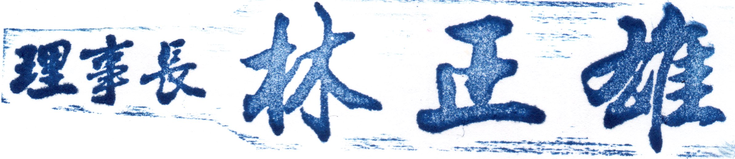

中華民國 一 一 三 年 月 日 | 自行填寫資  料 | 申請人姓名 | 商  號 | 新北市金銀珠寶商業同業公會一一三年度教育獎學金申請書
中華民國 一 一 三 年 月 日 | 學校：  科系：  年級：  成績： 操性： |  |  | 新北市金銀珠寶商業同業公會一一三年度教育獎學金申請書
中華民國 一 一 三 年 月 日 | 學校：  科系：  年級：  成績： 操性： | 與負責人關係 | 負責人姓名 | 新北市金銀珠寶商業同業公會一一三年度教育獎學金申請書
中華民國 一 一 三 年 月 日 | 地區聯誼會初審 | 送審資料 | 住  址 | 新北市金銀珠寶商業同業公會一一三年度教育獎學金申請書
中華民國 一 一 三 年 月 日 |  | - 申請書  - 學期成績單  - 申請人二吋相片２張 |  | 新北市金銀珠寶商業同業公會一一三年度教育獎學金申請書
中華民國 一 一 三 年 月 日 | 公  會  審  查  結  果 | 備  註 | 電  話 | 新北市金銀珠寶商業同業公會一一三年度教育獎學金申請書
中華民國 一 一 三 年 月 日 |  | - 高中  - 大學  - 研究所 |  | 新北市金銀珠寶商業同業公會一一三年度教育獎學金申請書

